МБОУ Енисейская СОШ №3 имени Валерия Сергиенко

**Способы организации патриотического воспитания в рамках ФГОС**

**на примере создания плаката**

**о героях Великой Отечественной войны.**

Автор разработки:

Марьев Михаил Сергеевич,

учитель информатиики

село Селиваниха, 2023 год

Данная разработка посвящается некоторым формам и методам организации гражданско-патриотического воспитания учащихся в рамках подготовки к 78-летию Победы в Великой Отечественной войне.

Одним из приоритетных направлений учебно - воспитательной работы МБОУ Енисейской СОШ №3 имени Валерия Сергиенко является гражданско-патриотическое воспитание. В год 78-летия Победы в Великой Отечественной войне каждый класс должен был изготовить плакат на тему Великой Отечественной войны.

В данной работе рассказывается о создании плаката на тему «Герои Великой Отечественной войны».

Перед классом было поставлено несколько задач:

* Собрать информацию о 18 героях Великой Отечественной войны
* Разработать дизайн страницы, на которой будет размещена фотография героя и информация о нем
* Разработать оформление самого плаката.
* Продумать механизм крепления листов к плакату.

**Процесс работы**

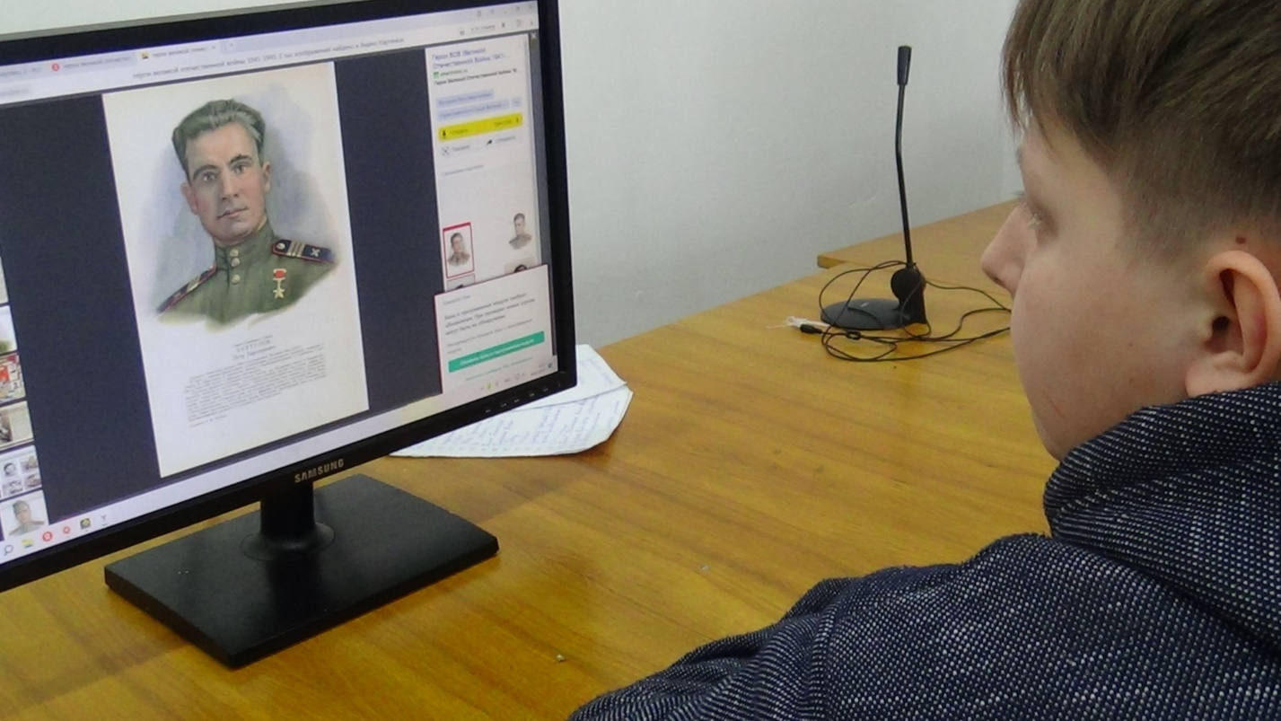

**Поиск информации**

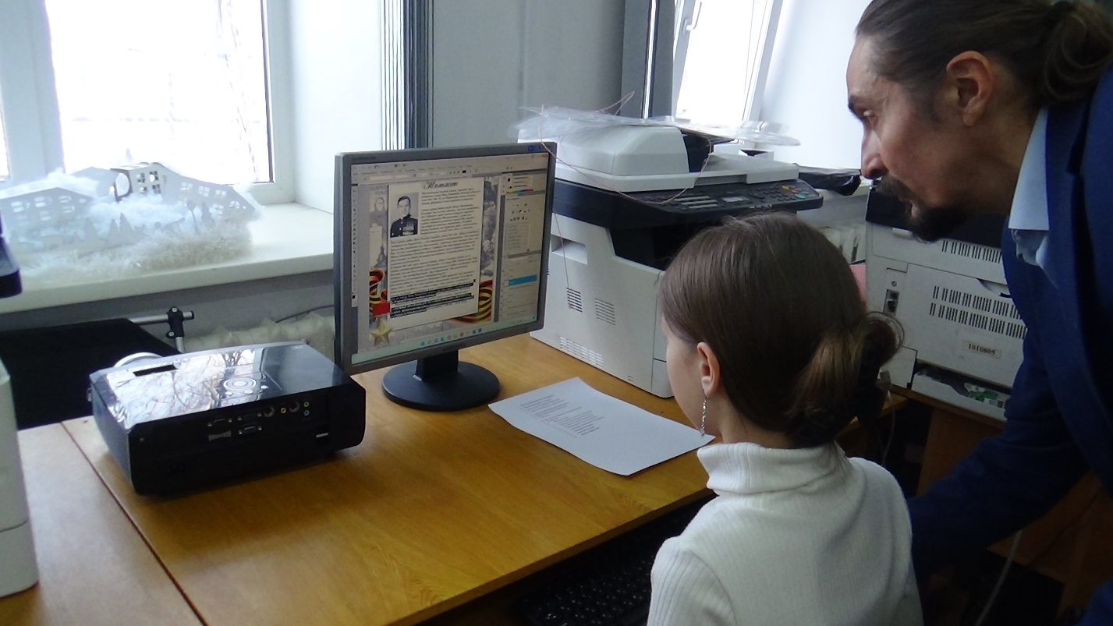

Разработка дизайна страницы

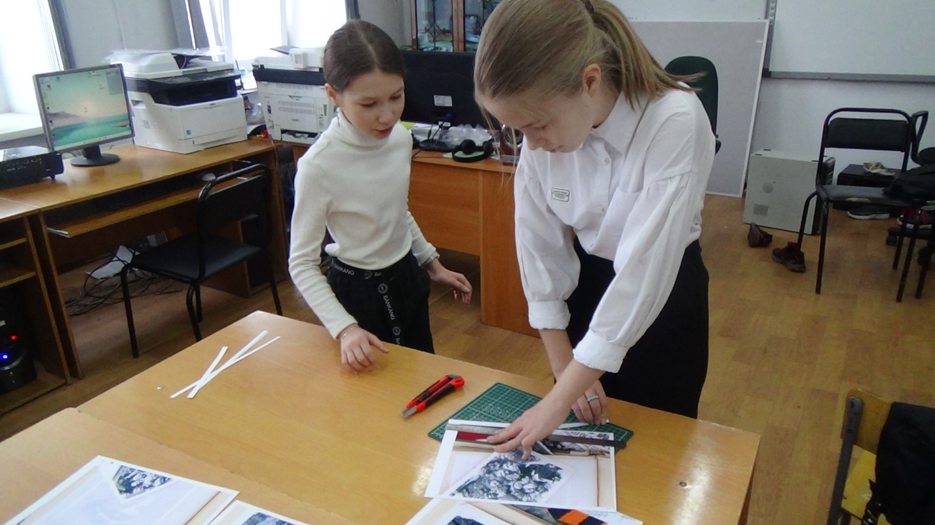

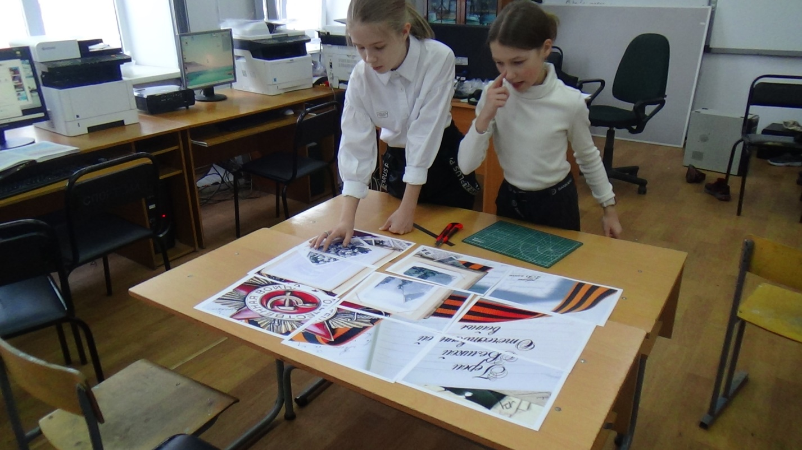

«Сборка» плаката

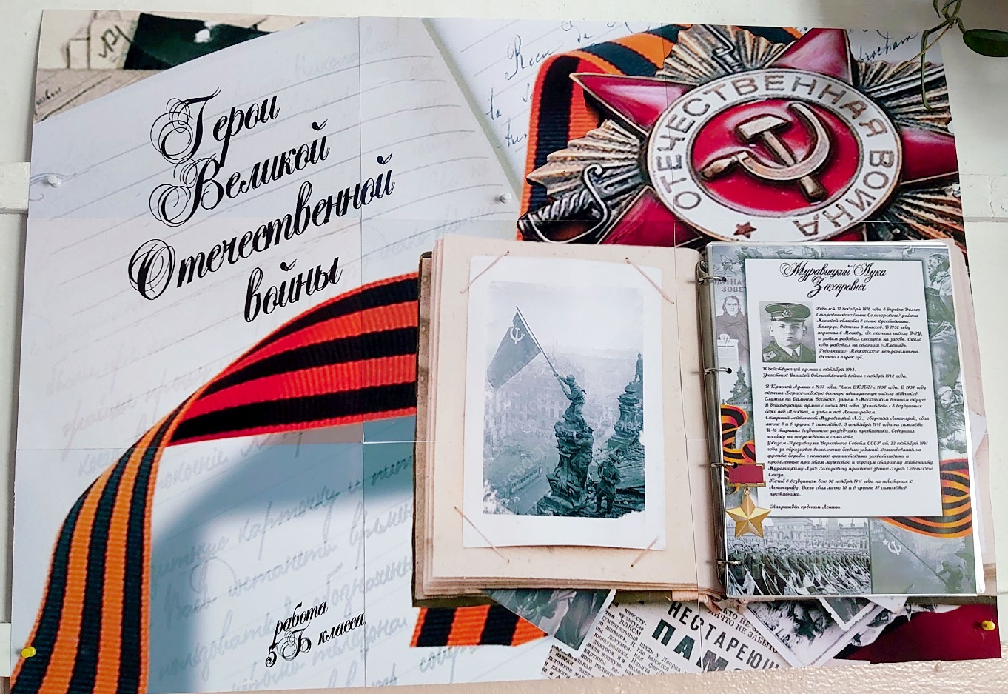

Внешний вид созданного плаката

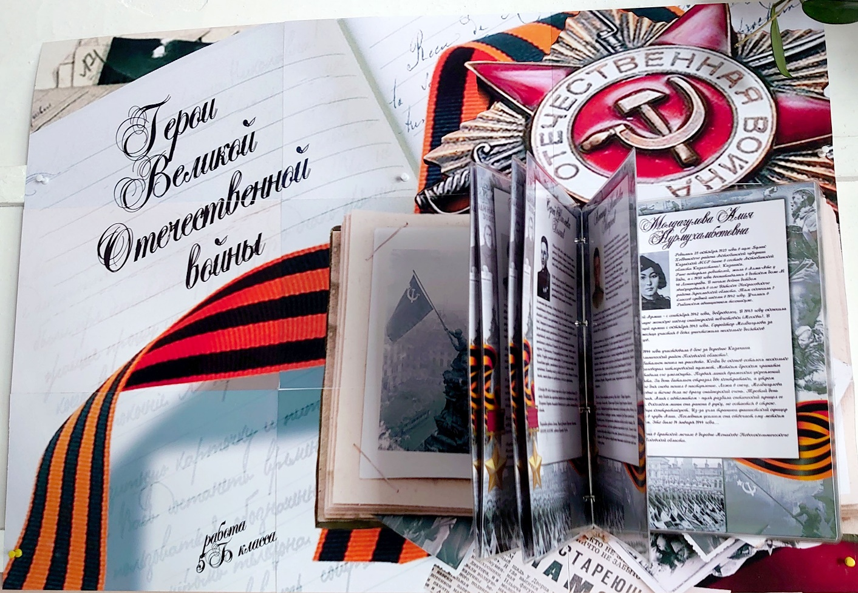

У плаката 9 двухсторонних листов – информация о 18 героях Великой Отечественной войны

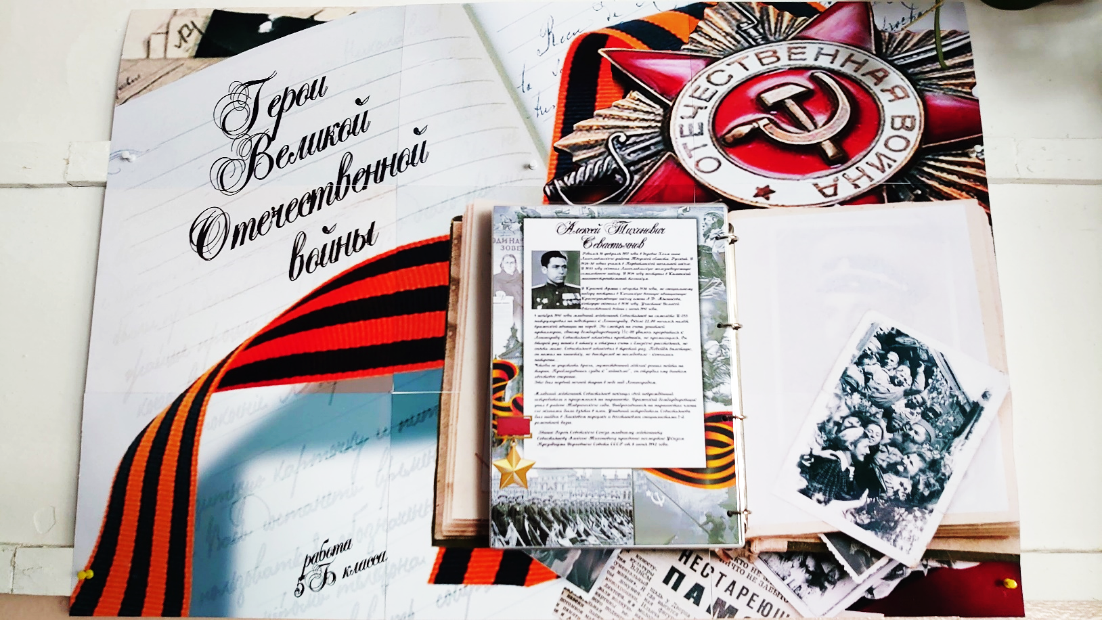

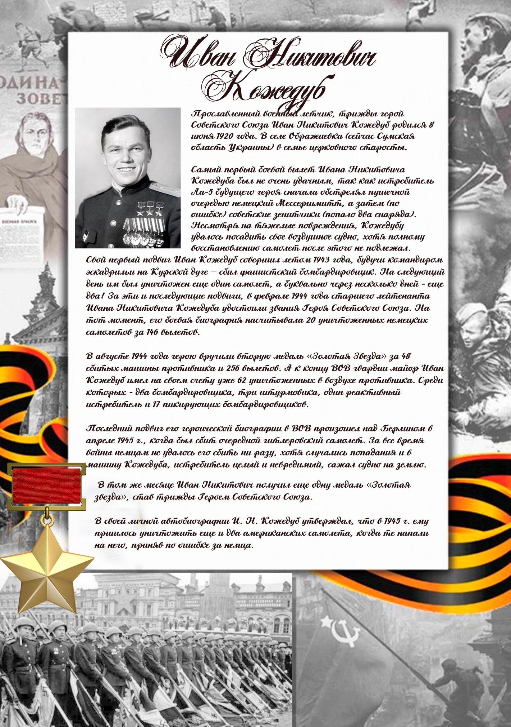

Вид 1-ой страницы из 18